课后作业答案
一、选择题
1. B
2. B
【解析】根据电流的微观表达式 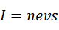，在 时间内通过导体横截面的自由电子的电量 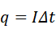，
则在 时间内，通过导体横截面的自由电子的数目为 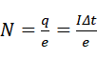，
将 代入得 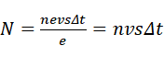，故B正确，ACD错误。
3. B
【解析】A、有图可知滑线变阻器是限流式接法，开关闭合前，移动滑片使滑动变阻器的阻值最大，这是电路中的电流最小．故A错误．
B、 、 的长度不同，研究电阻与长度的关系时，需分别测量 、 两条导体两端的电压，电压大，电阻大，可知电阻与长度的关系，故B正确．
C、 与 横截面积不同，研究电阻与横截面积的关系时，需分别测量 、 两条导体两端的电压值，而不是测量 、 电压，故C错误．
D、 与 材料不同，研究电阻与材料的关系时，需分别测量 、 两条导体两端的电压值，而不是 、 电压值，故D错误．
故选：B．
4. B
5. B
【解析】设每个灯泡正常工作时的电流为 ，则甲图中电路的总电流为 ，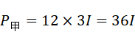，乙图中电路的总电流为 ，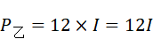，故有 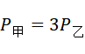，B项正确。
6. B
7. D
8. C
【解析】根据闭合电路欧姆定律得：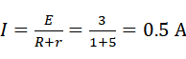，
电阻 两端的电压为：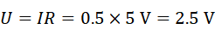，
则C正确，ABD错误。
9. C
【解析】根据闭合电路欧姆定律得：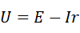，由数学知识可知，图象的纵轴截距表示电源的电动势，斜率的绝对值等于电源的内阻 。
对照图象知，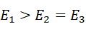，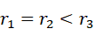，故C正确ABD错误。
故选：C。
10. A

